Управление образования администрации Старооскольского городского округа Белгородской области

Муниципальное бюджетное дошкольное образовательное учреждение детский сад №42 «Малинка» Старооскольского городского округа

**Консультация для родителей**

**«Как защитить ребенка от интернет – зависимости»**

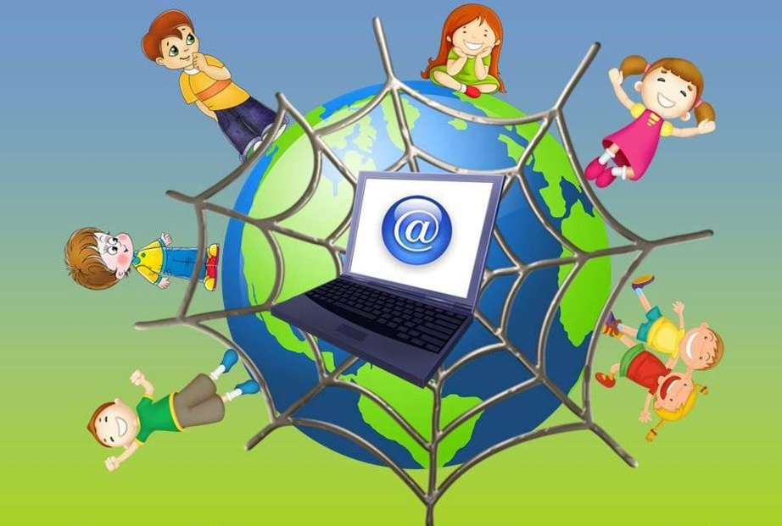

воспитатель: Жирнова О.В.

г.Старый Оскол

2024 год

Игры нашего детства были немного иными, чем игры наших детей. «Салки», «Казаки-разбойники», «Прятки», «Жмурки» и т.д., чтение интересных книг .

Современные дети совсем по-другому смотрят на организацию досуга. Сегодня главное развлечение для ребенка – компьютер. Мы с вами живем в непростой, но очень увлекательный век, век всеобщей информатизации компьютерных технологий, цифровых инноваций и господства всезнающей, все умеющей, все дозволяющей Сети. Компьютеры становятся необходимой принадлежностью офисов, медицинских учреждений, школ, прочно входят в наш быт. Современные дети, кажется, «уже рождаются с умением пользоваться компьютером». С одной стороны, это хорошо: виртуальный мир сегодня оказался, по сути, главным источником информации, не нужно идти в библиотеку, стоять перед полками в магазине, достаточно кликнуть мышкой и все чего вы желаете, будет доставлено в ваш дом. Кроме того, с введением новых образовательных стандартов, современная школа отходит от привычных моделей обучения, ребенок теперь сам должен научиться добывать информацию. И в данном случае Интернет становится просто незаменимым орудием для образования. Однако с другой стороны, психологи и врачи говорят о появлении новой болезни - компьютерной зависимости.

Возникает вопрос, интернет в жизни ребенка - это хорошо или плохо? Сколько и как должен общаться ребенок в интернете? Нужно ли ограничивать общение детей в сети? Важно ли прививать этические понятия ребенку по отношению к общению в интернете?

Опасности, с которыми дети могут столкнуться в сети Доступ к неподходящей информации: сайты с рекламой табака и алкоголя; сайты, размещающие изображения порнографического или иного неприемлемого сексуального контента, к которым дети могут легко получить доступ, сайты, посвященные изготовлению взрывчатых веществ; сайты, пропагандирующие наркотики; сайты, пропагандирующие насилие и нетерпимость;сайты, публикующие дезинформацию; сайты, где продают оружие, наркотики, отравляющие вещества, алкоголь; сайты, позволяющие детям принимать участие в азартных играх онлайн; сайты, на которых могут собирать и продавать частную информацию о Ваших детях и Вашей семье.

Проблема защиты детей в Сети находит самый широкий резонанс и это не случайно. Обратимся к статистике: около 50% детей выходят в Сеть без контроля взрослых, 38% детей просматривают страницы о насилии, 25% пятилетних детей активно используют Интернет,14,5% детей назначали встречи с незнакомцами через Интернет, 10% из них ходили на встречи в одиночку, а 7% никому не сообщили, что с кем–то встречаются.

Только вдумайтесь в эти статистические данные! И это число постоянно растет. А ведь не исключено, что и Ваш ребенок может оказаться в Интернет - зависимости, которая на сегодняшний день приравнивается к болезни, наравне с алкогольной и наркотической зависимостью.

Можно ли заболеть Интернетом? Ведь Интернет – это не вирус, попавший в кровь? Конечно, можно.

Общение по Интернету не проходит даром, ни для взрослых, ни для детей. В Сети человек чувствует себя спокойнее, здесь думать о внешности и всем остальном не надо, поэтому коммуникативные и другие умения не имеют значения. Справедливо отмечают, что для некоторых это место, где можно отдохнуть и сбежать от реальной жизни, можно сказать все, что вздумается, не заботясь об ответственности.

В Интернете также есть игры, приложения, которые получили широкое распространение. Например, компьютерная игра «Моя любимая ферма». Вроде бы ничего особенного: ни мутантов, ни крови, ни насилия. Но как она затягивает! Дети, приходя домой, буквально бросаются за компьютер, чтобы полить огород или поухаживать за животными, зачастую забыв про обед для себя, уроки или помощь по дому. Такие игры привлекают своей массовостью, одновременно в игре может находиться несколько сотен участников, знакомых и незнакомых. Кроме того, играя в компьютерные игры, трудно проиграть состояние, однако очень просто и быстро «проиграть» свой разум. Интернет, к которому вырабатывается нездоровое пристрастие, как, например, в случае с компьютерными играми, поглощает все время и все мысли человека.

Как защитить ребенка от интернет – зависимости?

1. Как можно больше общаться с ребенком
2. Приобщать ребенка к культуре и спорту, чтобы он не стремился заполнить свободное время компьютерными играми.
3. Не сердиться на ребенка за увлечение компьютерными играми и ни в коем случае не запрещать их. Исключение составляют игры с насилием и жестокостью.
4. Совместно просматривать игры и сайты, в которые играет и которые посещает ребенок.
5. Объяснять ребенку разницу между игрой и реальностью.
6. Не давать ребенку забыть, что существуют настоящие друзья, родители и учеба.
7. Занимать его чем-то еще, кроме компьютера.
8. Ребенку обязательно нужно чувствовать вашу любовь и заботу, быть уверенным, что его обязательно поймут и поддержат.
9. Поощряйте детей делиться с вами их опытом в Интернете.  
   Посещайте Сеть вместе с детьми
10. Научите детей доверять интуиции.
11. Если их в интернете что-либо беспокоит, им следует сообщить об этом вам.
12. Научите детей уважать других в Интернете. Убедитесь, что они знают о том, что правила хорошего поведения действуют везде — даже в виртуальном мире
13. Если дети общаются в чатах, используют программы мгновенного обмена сообщениями, играют или занимаются чем-то иным, требующим регистрационного имени, помогите ребенку его выбрать и убедитесь, что оно не содержит никакой личной информации
14. Настаивайте, чтобы дети уважали собственность других в Интернете. Объясните, что незаконное копирование чужой работы — музыки, компьютерных игр и других программ — является кражей.
15. Скажите детям, что им никогда не следует встречаться с друзьями из Интернета. Объясните, что эти люди могут оказаться совсем не теми, за кого себя выдают.
16. Скажите детям, что не все, что они читают или видят в Интернете, — правда.
17. Приучите их спрашивать вас, если они не уверены.
18. Контролируйте деятельность детей в Интернете с помощью современных программ. Они помогут отфильтровать вредное содержимое, выяснить, какие сайты посещает ребенок и что он делает на них.

Способы защиты детей от вредной информации в Интернете:

1. Использование лицензионного программного обеспечения (оперативная система, антивирусная программа)
2. Использование специальных интернет- фильтров (интернет – цензор - [http://icensor.ru/soft/](https://www.google.com/url?q=http://infourok.ru/go.html?href%3Dhttp%253A%252F%252Ficensor.ru%252Fsoft%252F&sa=D&source=editors&ust=1668377986671457&usg=AOvVaw0komDbtHAqu_Bkb8MyEQXp) - бесплатная программа). В основе программы лежит технология «белых списков», гарантирующая 100% защиту от опасных и нежелательных материалов.
3. Использование детских интернет- браузеров (например, детский интернет-браузер Гугол -
4. Использование детских поисковиков
5. Входите в Интернет совместно с детьми. По возможности находите совместные дела, интересуйтесь предпочтениями вашего ребенка.